# 部署手册

目录

部署手册 1

1.确定部署需求和架构设计 2

2.整体架构图 3

3.部署环境 4

4. 执行多实例部署 4

# 1.确定部署需求和架构设计

在开始多实例部署之前，需要明确应用程序的部署需求和架构设计。

- 实例数量：根据负载需求和性能要求，确定每个微服务的实例数量为两个。

- 负载均衡：选择轮询负载均衡策略，以便将流量均匀分发到不同的实例。

- 数据存储：使用MySQL存储。

- 负载均衡器：配置负载均衡器是实现流量均衡分发的关键。负载均衡器定期检查每个实例的健康状态。如果一个实例不可用，负载均衡器将自动将流量转移到其他可用实例上。

# 2.整体架构图

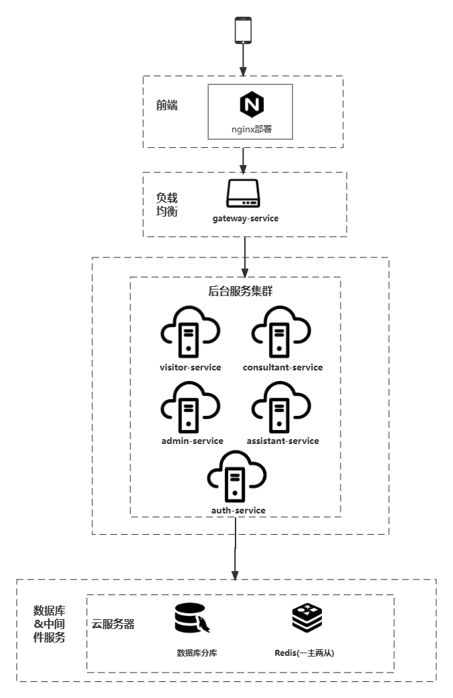

# 3.部署环境

|  |  |
| --- | --- |
| 名称 | 版本 |
| JDK | 8 |
| MySQL | 8.0.22 |
| Maven | 3.6.3 |
| 云服务器 | 阿里云 |

# 4. 执行多实例部署

根据部署脚本和配置文件，执行多实例部署的步骤如下：

- 构建容器镜像：使用Docker容器化微服务，执行构建命令来生成容器镜像。

- 启动实例：使用部署脚本启动微服务的多个实例。根据实例数量和负载均衡配置，确保实例能够正常启动并注册到负载均衡器。

- 监控和日志记录：配置监控工具和日志记录系统，以便监测每个实例的性能指标、资源利用率和错误日志。确保每个实例的日志都被记录和集中管理。